Laboratoire 2 : Gestion des données et statistiques descriptives

Pour ce laboratoire, nous utiliserons les données du Programme pancanadien d’évaluation (PPCE) 2013 élaboré par le Conseil des ministres de l’Éducation (Canada). Cette évaluation est menée auprès d’élèves de 8e année tous les trois ans pour recueillir des données sur leurs résultats scolaires en mathématiques, en lecture et en sciences partout au Canada. Le premier PPCE a été réalisé en 2007. Un objectif du PPCE est de déterminer si les élèves aux quatre coins du pays atteignent des niveaux de rendement similaires à environ la même période de leur parcours scolaire, malgré les différences dans les programmes scolaires d’un bout à l’autre du pays.

Nous vous avons fourni les données du PPCE 2013 pour les élèves et le personnel enseignant de l’Alberta. Dans ce laboratoire, nous nous concentrerons sur les réponses des élèves. Veuillez suivre ce laboratoire pour bien comprendre l’ensemble de données. Pour ce faire, vous devrez peut-être consulter votre manuel ou Internet. Ce laboratoire a été conçu pour faire progresser votre apprentissage, ce qui signifie que les premières questions seront accompagnées d’instructions complètes, alors que les questions subséquentes vous donneront moins d’instructions. Ainsi, vous pourrez perfectionner vos compétences au fur et à mesure que les instructions deviennent moins détaillées au cours du laboratoire (p. ex., vous verrez à quoi ressemble exactement le Tableau 1, mais ce sera à vous de créer le Tableau 4 au complet.)

1. Statistiques descriptives : examen des valeurs aberrantes et des erreurs de saisie
Les erreurs de saisie sont difficiles à repérer dans un tableur, mais peuvent avoir une incidence MAJEURE sur les analyses subséquentes. Par conséquent, il est important de vous assurer que tous vos ensembles de données sont corrects avant de commencer toute analyse. Les analyses, si bonnes soient-elles, n’ont aucune utilité si elles sont basées sur des données incorrectes!!! Une façon de repérer les valeurs aberrantes et les erreurs de saisie est de réaliser des statistiques descriptives pour chaque variable. Veuillez procéder comme suit : Analyse → Statistiques descriptives → Descriptives → sélectionnez toutes les variables → Options → veillez à ce que les options « Minimum », « Maximum » et « Plage » soient cochées → Poursuivre → OK.

Question :
- En regardant les résultats de vos examens des valeurs aberrantes, avez-vous trouvé des valeurs aberrantes? Si oui, veuillez énumérer les valeurs aberrantes. Qu’est-ce qui aurait pu causer ces valeurs aberrantes dans votre ensemble de données? En regardant les résultats, comment avez-vous constaté qu’il y avait des valeurs aberrantes, s’il y a lieu?

2. Compréhension de vos données
Pour mieux comprendre vos données, veuillez fournir quelques statistiques descriptives de base concernant chacune de vos variables. Veuillez calculer la moyenne, l’aplatissement (kurtosis), l’asymétrie (skewness), le minimum, le maximum, la plage, la variance et l’écart type pour les scores en sciences et chacun des items concernant l’intimidation, en procédant comme suit : Analyse → Statistiques descriptives → Descriptives → sélectionnez les variables appropriées et déplacez-les vers « Variable(s) » → Options → sélectionnez les analyses appropriées → Poursuivre → OK.

Questions :
- Veuillez répondre à ces questions pour les variables de l’échelle :
a) Combien de personnes ont répondu à votre sondage? _____
b) Minimum _____ Maximum _____
c) Moyenne _____ Plage _____ Écart type _____ Variance _____
d) Skewness (asymétrie) _____ Kurtosis (aplatissement) _____ Qu’indiquent les valeurs « Skewness » (asymétrie) et « Kurtosis » (aplatissement)? (Vous aurez peut-être besoin d’utiliser Google.)

- Quelle est la différence entre la variance et l’écart type?

Pour présenter les données de la question 2, il faut utiliser un tableau. Veuillez remplir le tableau ci-dessous avec les réponses pour les variables de l’échelle :

Tableau 1
Titre (veuillez créer un titre pour ce tableau)
 | n | Moyenne | Écart type | Skewness (asymétrie) | Kurtosis (aplatissement)
Score en sciences | ?? | ?? | ?? | ?? | ??
SQ13A | ?? | ?? | ?? | ?? | ??
SQ13B | ?? | ?? | ?? | ?? | ??
SQ13C | ?? | ?? | ?? | ?? | ??
Etc. |  | Etc. | Etc. | Etc. | Etc.
***Veillez à ce que le tableau soit en format APA***

Maintenant, il faut réaliser des statistiques descriptives sur des variables nominales. Veuillez calculer des comptes d’effectifs pour ces variables en procédant comme suit : Analyse → Statistiques descriptives → Effectifs → sélectionnez les variables appropriées et déplacez-les vers « Variable(s) » → OK.

Questions :
- Veuillez répondre à cette question pour CHACUNE de vos variables nominales.
- Quel était le nombre de personnes dans chaque catégorie?

- Pourquoi fallait-il réaliser deux différents types d’analyse (c.-à-d., statistiques descriptives et effectifs) pour mieux comprendre les données? N.B. : toutes les analyses de type « compréhension de vos données » sont appelées statistiques descriptives même si SPSS leur donne des noms différents.

- Pourquoi serait-il inapproprié de calculer une moyenne pour chaque variable?

Maintenant que vous avez travaillé avec votre propre ensemble de données (qui était un échantillon de l’ensemble de données de l’Alberta), vous allez devoir apprendre à travailler avec de plus vastes ensembles de données. Veuillez télécharger le fichier « Données du PPCE 2013_Alberta » pour toutes les questions subséquentes de ce laboratoire. Cet ensemble de données comprend tous les élèves de l’Alberta qui ont participé à l’évaluation du PPCE 2013. L’ensemble de données de l’Alberta sera utilisé pour les activités du laboratoire liées à SPSS, alors que l’ensemble de données pour l’ensemble du Canada sera utilisé pour les tâches d’apprentissage n^{os} 3 et 4.

3. Compréhension des variables dans l’ensemble de données
Avant de commencer toute analyse, il est important de comprendre votre ensemble de données. Veuillez télécharger et ouvrir l’ensemble de données intitulé « Données du PPCE 2013_Alberta », puis sélectionnez l’onglet « Affichage des variables » en bas, à gauche.
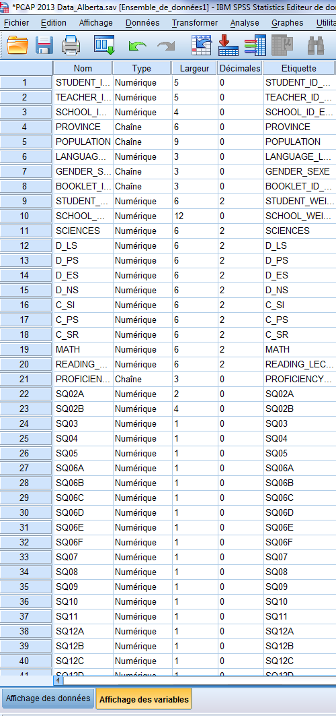
Regarder le Nom des variables n’est souvent pas très utile, car les noms sont normalement abrégés. C’est pourquoi nous utilisons souvent un manuel de codage pour déchiffrer toutes les différentes variables dans un ensemble de données. Veuillez consulter le fichier « Manuel de codage fusionné du PPCE 2013 » pour mieux comprendre les variables recueillies et leur nom dans votre fichier SPSS.

Questions :
- Veuillez indiquer ce que chacun de ces noms de variables SPSS signifie :
- STUDENT_WEIGHT_PONDERATION_ELEVE
- SCIENCES
- C_SI
- SQ13A
- SQ26B
- SQ31B

- Pour un grand nombre des items du questionnaire (p. ex., SQ03 et SQ04), les réponses des élèves ont été saisies comme « -9 » ou « -8 » dans SPSS. Que signifient ces valeurs?

- Pourquoi est-il important d’utiliser une valeur pour représenter une réponse manquante au lieu de laisser la cellule vide?

4. Pondération des personnes participantes
Une variable Pondération des élèves a été créée pour les données du PPCE 2013. Il est important d’utiliser cette variable tout au long du laboratoire.

Questions :
- Quelle est l’utilité d’une variable de pondération?

- Veuillez calculer les scores moyens des élèves en sciences, en mathématiques et en lecture :
- en n’utilisant aucune pondération des élèves. Procédez comme suit : Analyse → Statistiques descriptives → Descriptives → sélectionnez SCIENCES, MATH et READING_LECTURE et déplacez-les vers la boîte « Variable(s) » → sélectionnez OK.
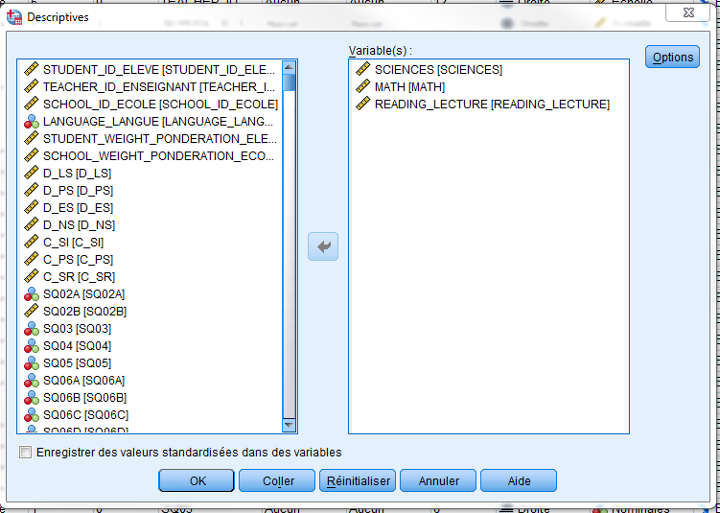

- en utilisant les pondérations des élèves. Premièrement, vous devez incorporer la pondération des élèves à votre ensemble de données. Procédez comme suit : Données → Pondérer les observations → sélectionnez Pondérer les observations par → sélectionnez STUDENT_WEIGHT_PONDERATION_ELEVE et déplacez-la vers la boîte « Variable d’effectif » → OK.
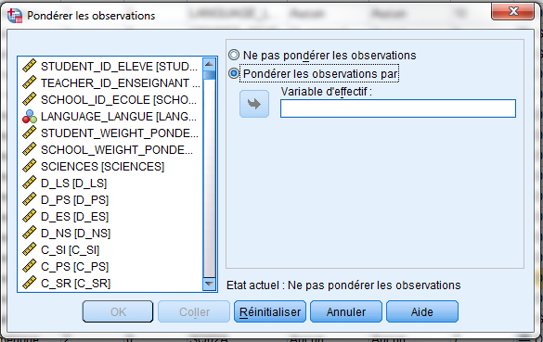
Maintenant, réalisez la même analyse descriptive qu’à la section « 3. Compréhension des variables dans l’ensemble de données ».

- Veuillez remplir le tableau suivant (c.-à-d., remplir chaque champ « ?? ») avec les statistiques descriptives calculées ci-dessus :
Tableau 1
Comparaison des scores de rendement pour le PPCE en utilisant les pondérations des élèves
 | Aucune pondération des élèves utilisée (n=??) |  | Pondérations des élèves utilisées (n=??)
 | Moyenne | Écart type | Moyenne | Écart type
Sciences | ?? | ?? | ?? | ??
Mathématiques | ?? | ?? | ?? | ??
Lecture | ?? | ?? | ?? | ??
- Quelles sont les principales différences entre l’utilisation ou non des pondérations des élèves?

- Pourquoi est-il important de s’assurer que cette variable de pondération des élèves est utilisée lors de toutes nos analyses des données du PPCE?

- Veuillez comparer la moyenne des scores en sciences calculée à partir de l’ensemble de données saisi (c.-à-d., laboratoire 1 pour SPSS) et l’ensemble de données de l’Alberta (en utilisant les pondérations). Quelle est la différence? Pourquoi existe-t-il une différence entre ces deux valeurs?

Vous avez maintenant terminé le laboratoire.

